Implementação Map-Reduce Concorrente em C++
Ruan Felipe Lauriano Ramos
Departamento de Ciência da Computação – Universidade Federal de Roraima (UFRR)
ruanflauriano@gmail.com

1. Introdução

1.1. O que é Map-Reduce
O Map-Reduce é um modelo de programação para o processamento paralelo de grandes volumes de dados. O paradigma divide a execução em duas fases principais: a fase Map, onde os dados de entrada são particionados e processados de forma independente por múltiplos workers gerando resultados parciais, e a fase Reduce, que consolida esses resultados parciais em um único resultado final.

1.2. Objetivo
Desenvolver e validar uma solução concorrente em C++ utilizando a biblioteca POSIX pthread. O projeto explora particionamento de dados, sincronização por barreira fork-join e abstração de operações via ponteiros de função, com foco em escalabilidade, análise de speedup e ausência de anomalias de concorrência.

2. Desenvolvimento

2.1. Arquitetura
A solução implementa um pipeline paralelo determinístico em três fases:
- Particionamento e MAP: O vetor de N elementos é dividido em T chunks. O tamanho base é ⌊N/T⌋, com o resíduo (N % T) absorvido pela última thread. Cada thread recebe um ponteiro exclusivo para seu sub-vetor encapsulado na estrutura ThreadArgs, garantindo isolamento total de memória — cada thread lê e escreve apenas em sua própria região, sem nenhuma variável compartilhada na fase MAP.
- Barreira de Sincronização: Controle fork-join via pthread_join. A thread principal suspende a execução até que todos os workers concluam a fase MAP, garantindo que os resultados parciais estejam disponíveis antes da redução.
- REDUCE: Operação serial executada pela thread principal. A função reduce_sum itera sobre o vetor de ThreadArgs acumulando os resultados parciais sobre um valor de identidade neutro (0 para soma, LLONG_MIN para máximo).

2.2. Protótipo Inicial (Teste_MapReduce.cpp)
A versão inicial estabeleceu a mecânica básica do algoritmo com N e T fixos em código (hardcoded) e operação de soma como única função de map. Validou o uso de pthreads para subdivisão de tarefas, porém sem flexibilidade de configuração em tempo de execução.

2.3. Algoritmo Final (Algoritmo_MapReduce.cpp)
O protótipo evoluiu para um framework configurável. As principais melhorias foram:
- Ponteiros de função genéricos: os tipos MapFn e ReduceFn permitem substituir a operação sem alterar o motor de concorrência — a estrutura ThreadArgs carrega a função a ser aplicada junto com os dados, desacoplando lógica de negócio da infraestrutura paralela.
- Auto-detecção de hardware: sysconf(_SC_NPROCESSORS_ONLN) no Linux e GetSystemInfo no Windows retornam o número de threads lógicas disponíveis, usado como padrão quando -t não é especificado.
- Interface CLI: flags -n, -t, -auto e -bench permitem configurar o algoritmo em tempo de execução sem recompilar.
- Módulo de benchmark: mede o tempo médio de 5 execuções para T = 1 até hw e calcula o speedup relativo ao caso single-thread.

2.4. Desafios de Concorrência
- Race Conditions: Eliminadas por design. Como cada ThreadArgs aponta para uma região distinta do vetor (sem sobreposição), não há acesso simultâneo à mesma posição de memória durante a fase MAP. Isso torna mutexes desnecessários — o isolamento é estrutural, não sincronizado.
- Deadlock: Impossível pela topologia do algoritmo. O padrão fork-join é unidirecional: a thread principal lança os workers e aguarda todos terminarem antes de prosseguir. Não há espera circular nem aquisição de múltiplos recursos, que são as condições necessárias para deadlock.
- Overhead de criação de threads: Para vetores pequenos, o custo de criar e destruir threads pode superar o ganho do paralelismo. O módulo de benchmark quantifica esse fenômeno — o speedup real com N baixo frequentemente fica abaixo do ideal teórico, especialmente para T elevado.

2.5. Validação
A correção dos resultados concorrentes é verificada por fórmulas analíticas de tempo O(1), independentes da implementação testada. Isso garante que um bug nos chunks ou na redução seja detectado imediatamente:
- Soma aritmética: comparada com S = N·(N+1)/2 (progressão de Gauss). Detecta elementos duplicados ou omitidos nos chunks.
- Máximo: comparado com M = N, pois o vetor contém os inteiros 1..N. Detecta erros no reduce_max.
- Contagem de pares: comparada com C = ⌊N/2⌋. Detecta erros de particionamento onde elementos são contados em mais de um chunk.
Cada teste imprime o resultado obtido, o valor esperado e o status [OK] ou [ERRO].

2.6. Especificações de CLI
A interface de linha de comando expõe os seguintes controles:
Flag | Funcionalidade | Padrão
-n <N> | Define o tamanho do vetor | 1.000.000
-t <T> | Define o número de threads | Auto (hardware)
-auto | Usa todas as threads lógicas da máquina | Ativado por padrão
-bench | Executa benchmark de speedup T=1..hw | Desativado

2.7. Testes

Testes de Casos de Borda
- Vetor Vazio (N=0):
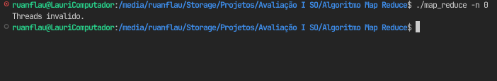
- Vetor Unitário (N=1):
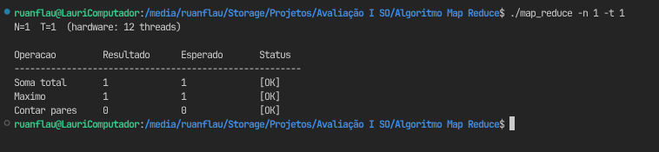
- Threads superiores aos elementos (T > N):
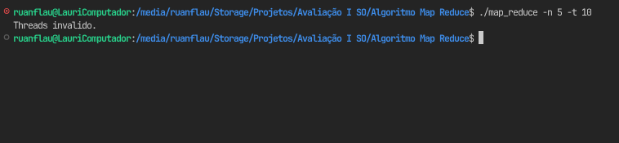
- Divisão inexata (N=10, T=3):
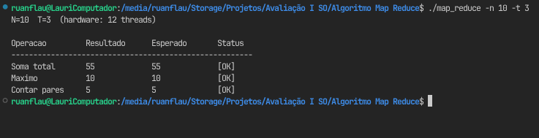
Testes de Performance e Benchmark
- Benchmark padrão (1 até threads de hardware):
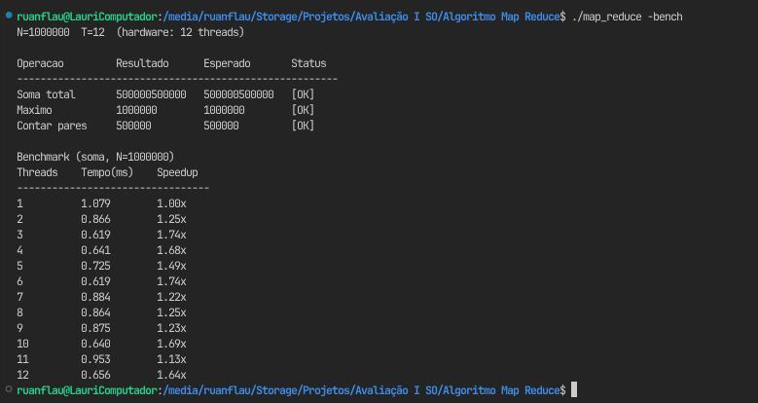
- Benchmark com carga elevada (N=100M):
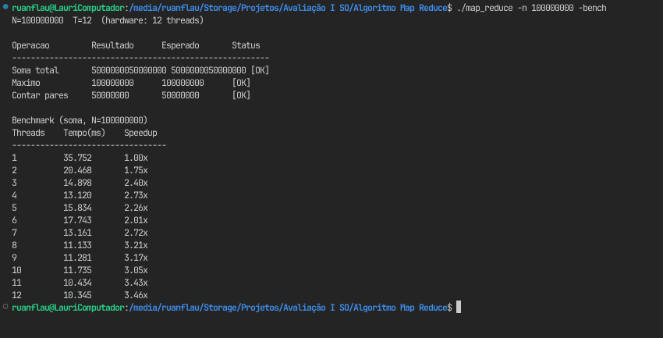
- Execução automática (todas as threads disponíveis):
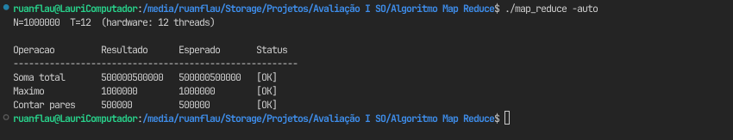

Validação de Integridade
- Single-thread (Baseline):
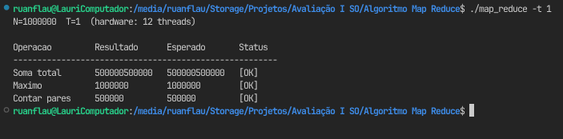
- Carga Customizada (N=5M, T=8):
.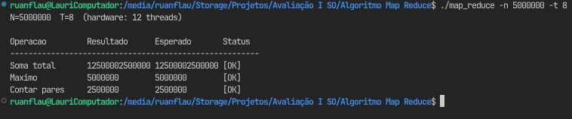

3. Conclusão
A implementação do framework Map-Reduce em C++ com pthreads atingiu os objetivos propostos em corretude, robustez e escalabilidade. O particionamento por aritmética de ponteiros garantiu isolamento total de memória na fase MAP, eliminando a necessidade de mutexes e evitando race conditions por design. O padrão fork-join via pthread_join tornou deadlock estruturalmente impossível.
A validação analítica por fórmulas fechadas O(1) confirmou integridade em todas as operações e configurações testadas, incluindo casos de borda como vetor unitário, divisão inexata e T > N. Os testes de benchmark revelaram o comportamento previsto pela Lei de Amdahl: para N = 1M o speedup estagna em ~1.7x devido ao overhead de criação de threads, enquanto para N = 100M o ganho paralelo supera esse custo e atinge 3.46x com 12 threads — demonstrando empiricamente que o paralelismo de granularidade fina só é vantajoso quando o volume de trabalho por thread justifica o custo de sincronização.

